抑郁情绪应对策略

#1. 核心概念与理论基础

##1.1抑郁情绪的科学理解

抑郁情绪是人类情感谱系中的重要组成部分，是对丧失、挫折或失败的自然心理反应。与正常的悲伤不同，临床抑郁症是一种复杂的身心状态，涉及情绪、认知、生理和行为多个系统的失调。

抑郁的核心特征：

·情绪维度：持续的情绪低落、兴趣丧失、愉悦感缺乏

·认知维度：负性思维、注意力困难、决策能力下降

·生理维度：睡眠食欲改变、精力缺乏、身体疼痛

·行为维度：社交退缩、活动减少、精神运动性改变

##1.2抑郁的神经生物学机制

**脑网络异常：**

前额叶-边缘系统环路：情绪调节通路功能失调

默认模式网络：过度活跃，与反刍思维相关

奖赏系统：多巴胺通路功能低下，快感缺失

应激反应系统：HPA轴过度激活，皮质醇水平异常

**神经递质系统：**

单胺类假说：5-HT、NE、DA系统功能不足

神经可塑性：脑源性神经营养因子（BDNF）减少

炎症假说：细胞因子水平升高，影响神经传递

##1.3抑郁谱系与分类

**正常抑郁情绪 vs 重性抑郁障碍**

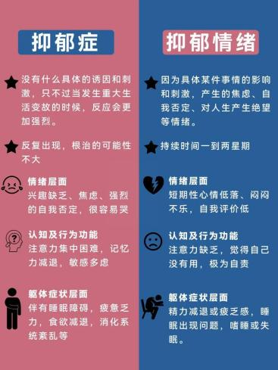

·正常抑郁：与生活事件相称，持续时间有限，社会功能基本保持

·临床抑郁：症状严重，持续时间长（≥2周），社会功能显著受损

**抑郁亚型：**

** melancholic特征**：晨重晚轻、早醒、精神运动性迟滞或激越

·非典型特征：情绪反应性、体重增加、睡眠增多、灌铅样麻痹

·精神病性特征：伴有妄想或幻觉

·紧张症特征：精神运动性障碍显著

·围产期发作：孕期或产后4周内发生

·季节性模式：特定季节规律性发作

##1.4抑郁的心理学理论

**Beck的认知理论：**

认知三联征：对自我、世界和未来的负面看法

自动化负性思维：自发产生的消极思维模式

功能失调性态度：深层的消极信念系统

**习得性无助理论：**

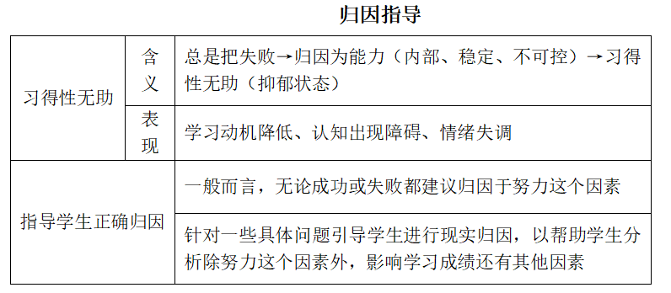

控制感缺失：认为结果与自身行为无关

归因风格：将负性事件归因于内部、稳定、全局因素

**行为激活理论：**

正性强化减少：愉快活动和成就感的缺乏

回避行为：通过退缩避免不适，但强化抑郁

#2. 关键技术方法

##2.1. 抑郁症状监测技术

**情绪追踪系统**

每日情绪图表：记录情绪波动模式和触发因素

活动-情绪关联分析：识别提升或降低情绪的活动

早期预警信号识别：发现抑郁加重的早期迹象

**功能评估工具**

社会功能评估：人际关系、工作学习功能变化

生活质量测量：整体生活满意度和功能水平

恢复指标监测：追踪治疗和自助措施的效果

##2.2. 行为激活技术

**活动安排策略**

活动监测：记录日常活动及对应的情绪评分

活动分级：将活动按难度和愉悦度分级

循序渐进：从简单、可控的活动开始

平衡安排：结合愉悦感和成就感活动

**价值导向行动**

价值澄清：识别个人核心价值观

价值一致活动：设计与价值观一致的活动

小步骤实践：将大目标分解为可行小步骤

##2.3. 认知重构技术

**思维记录技术**

情境-情绪-思维记录：建立三者关联

证据检验：收集支持和反对自动思维的证据

替代思维生成：发展更平衡合理的思维方式

行为实验：通过实验检验负性预测

**认知灵活性训练**

视角转换：从不同角度看待同一情境

去中心化：认识到想法不等于事实

正念认知：观察思维而不被其控制

##2.4. 自我关怀技术

**自我同情练习**

善待自己：用对待好友的方式对待自己

共同人性：认识到痛苦是人生普遍经历

正念觉察：平衡地觉察痛苦而不过度认同

**愉悦感培养**

感官愉悦：有意识地享受感官体验

成就感积累：设定并完成小目标

社交愉悦：安排适度的社交活动

#3. 实践应用

##3.1场景化案例：

**案例一：学业抑郁的综合管理**

·情境： 大学生小张因学业压力出现情绪低落、兴趣减退、睡眠障碍。

·分析： 学业挫折引发的抑郁反应，需要多层面干预。

·应用练习：学业抑郁康复计划

**行为激活：**

制定每日最低活动目标（如起床、洗漱、短时散步）

安排少量有成就感的学业任务

加入愉悦活动（听音乐、与朋友简短交流）

**认知调整：**

挑战"我必须完美"的不合理信念

建立更现实的学业期望

学习接纳暂时的学业困难

**环境调整：**

改善睡眠环境和作息

寻求学业支持和辅导

建立社会支持网络

**案例二：产后抑郁的特别应对**

·情境： 新手妈妈小李产后情绪低落、过度担忧、母婴连接困难。

·分析： 产后抑郁，需要结合育儿现实进行干预。

·应用练习：产后情绪恢复方案

**自我关怀：**

允许自己不完美，降低母亲角色期望

安排短暂的自我照顾时间

与其他新手妈妈分享体验

**支持系统建设：**

明确表达对帮助的具体需求

建立育儿支持网络

学习有效沟通育儿压力

**专业干预：**

寻求专门产后心理健康服务

考虑适合哺乳期的治疗选择

监测症状变化及时调整方案

**案例三：长期轻度抑郁的自我管理**

·情境： 小王长期情绪低沉但功能基本保持，诊断为持续性抑郁障碍。

·分析： 慢性抑郁状态，需要长期管理策略。

·应用练习：抑郁韧性建设

**生活方式优化：**

建立规律的生活作息

结合有氧运动和身心练习

注意营养均衡和水分摄入

**心理习惯重建：**

培养感恩日记习惯

练习正念冥想

发展个人兴趣和特长

**预防复发计划：**

识别复发早期信号

制定应急应对方案

建立持续的支持系统

##3.2练习设计：

###3.2.1. 抑郁自我管理28天计划

第1-7天：基础重建

建立规律的起床和睡眠时间

完成每日三项基本自我照顾

开始简单的愉悦活动记录

第8-14天：行为激活

按活动计划逐步增加活动量

结合价值导向活动安排

监测活动对情绪的影响

第15-21天：认知工作

学习识别和挑战自动化负性思维

练习认知重构技术

进行行为实验检验信念

第22-28天：整合预防

制定个性化抑郁管理计划

建立支持系统和求助网络

制定复发预防策略

###3.2.2. 情绪提升工具包

即时情绪提升：呼吸练习、感官聚焦、简短运动

短期情绪调节：活动安排、社交联系、创造性表达

长期情绪建设：价值生活、关系深化、意义追寻

###3.2.3. 抑郁康复追踪系统

症状监测：情绪、睡眠、食欲、精力每日记录

功能评估：工作、社交、自我照顾功能评分

应对效果：各种应对策略的有效性评估

进步庆祝：记录每一个小的进步和成功

#4. 常见问题解答

Q1：抑郁情绪和抑郁症有什么区别？  
A：主要区别在于：

·持续时间：抑郁情绪通常短暂；抑郁症持续至少2周

·严重程度：抑郁情绪影响较轻；抑郁症显著影响功能

·症状数量：抑郁情绪症状较少；抑郁症需要符合多项诊断标准

·自我调节：抑郁情绪可通过自我调节缓解；抑郁症通常需要专业干预  
重要的是，持续的抑郁情绪可能发展为抑郁症，需要及时关注。

Q2：为什么抑郁时明明知道应该做什么，就是没有动力去做？  
A：这是抑郁的典型表现，原因包括：

·神经生物学因素：奖赏系统功能低下，缺乏做事的神经基础

·能量极度缺乏：精神和身体能量严重不足

·预期性快感缺失：预期活动不会带来愉悦

·思维反刍：陷入消极思维的循环  
策略是从最小、最简单的行动开始，不依赖动力而是依靠计划。

Q3：运动真的对抑郁有帮助吗？  
A：大量研究证实运动对抑郁的益处：

·神经生物学效应：增加BDNF，改善神经可塑性

·神经递质调节：影响5-HT、NE、DA系统

·炎症调节：降低促炎细胞因子

·心理效益：提升自我效能感，分散注意力  
关键是找到适合个人当前状态的运动形式和强度。

Q4：抑郁时应该独处还是强迫自己社交？  
A：需要平衡和智慧：

·适度独处：需要休息和恢复的空间

·选择性社交：与理解、支持的人保持适度联系

·质量重于数量：短暂但有质量的社交优于长时间勉强社交

·渐进增加：随状态改善逐步增加社交活动  
倾听自己的需求，找到适合的平衡点。

#5. 进阶学习资源

##5.1推荐书籍：

认知行为疗法： 《抑郁的认知治疗基础与进阶》（Judith S. Beck）

自助经典： 《走出抑郁》（Paul Gilbert）

正念取向： 《抑郁症的正念认知疗法》（Zindel Segal）

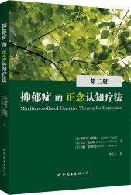

科学研究： 《抑郁的生物学基础》（Robert Dantzer）

##5.2专业评估工具

患者健康问卷-9（PHQ-9）

贝克抑郁量表第二版（BDI-II）

汉密尔顿抑郁评定量表（HAMD）

抑郁症状快速自评量表（QIDS-SR）

##5.3学术资源：

美国精神病学协会抑郁治疗指南

抑郁与双相支持联盟（DBSA）资源

最新研究：American Journal of Psychiatry

#6. 安全提示与专业求助指南

##6.1重要安全提示：

抑郁自我管理应循序渐进，避免对自己要求过高

如果自我帮助措施反而增加压力，应调整或暂停

抑郁可能影响判断力，重要决定应咨询信任的人

恢复过程可能有波动，这是正常现象

##6.2需要立即寻求专业帮助的指征：

有自伤或自杀的想法或计划

症状严重影响到基本生活功能

伴有精神病性症状（妄想、幻觉）

物质滥用加重或新出现

社会支持系统缺乏或无效

##6.3专业治疗选择：

心理治疗：CBT、IPT、行为激活、正念认知疗法

药物治疗：抗抑郁药物，通常SSRI为首选

脑刺激治疗：MECT、rTMS、VNS等

综合治疗：药物与心理治疗结合

住院治疗：严重病例或安全风险时

##6.4危机资源：

国家心理援助热线

当地精神卫生中心危机服务

医院急诊科

信任的家庭医生

**免责声明： 本文档提供的抑郁应对策略基于科学研究，旨在帮助管理抑郁情绪和轻度抑郁症状。这些内容不能替代专业的精神健康诊断或治疗。如果您有中度至重度抑郁症状、自杀想法或其它严重精神健康问题，请立即寻求合格精神健康专业人士的帮助。在开始任何新的抑郁管理计划前，建议咨询医疗专业人员。**

**注：图源网络，侵删**